今日动态

2022.10.20 星期四 天气 晴

**今日主题：秋叶飘**

1. **来园情况**

出勤：今天有19位小朋友来园，9位小朋友请假在家休息！最近感冒的孩子有点多，请大家一定要注意孩子的身体健康情况，及时跟老师沟通哦~，另外秋天天气干燥，幼儿比较容易流鼻血，大家也可以吃一些清热去火的食物~

1. **集体活动--综合《拾落叶》**

这是一节注重幼儿实践与观察的综合活动。秋天到了，不同树木的叶子到了秋天会有不同的颜色，有些绿绿的树叶变颜色了，有的变黄了，有的变红了……而这些秋天的变化与幼儿的生活紧密相连，体验一下大自然带给我们的视觉感受。通过拾落叶这个教学活动，让宝宝们观察树上的叶子与落下来的叶子有什么不一样，在与大自然亲密接触的过程中，感受一下秋天的气息，发现秋天的变化。

其中宗韫玉、张奕涵、王诺婉、徐佳伊、章昕媛、王若鑫、王秋瑶、杨易、李璟睿、王知霖、周艺天、小朋友能够积极地寻找掉落的树叶，并进行了对比，将发现表达出来。申晓文、冯欣、谭沁、徐筱晞、李慕妍、郑书韵、阴少帅、徐诺小朋友也通过大家的介绍认识了不同的树叶，也拾到了很多不同类型的树叶呢。

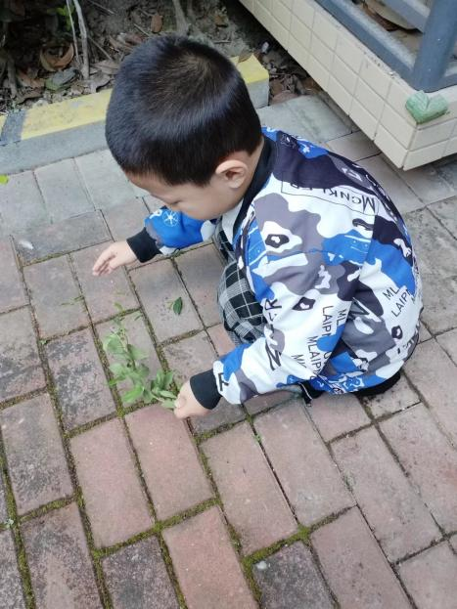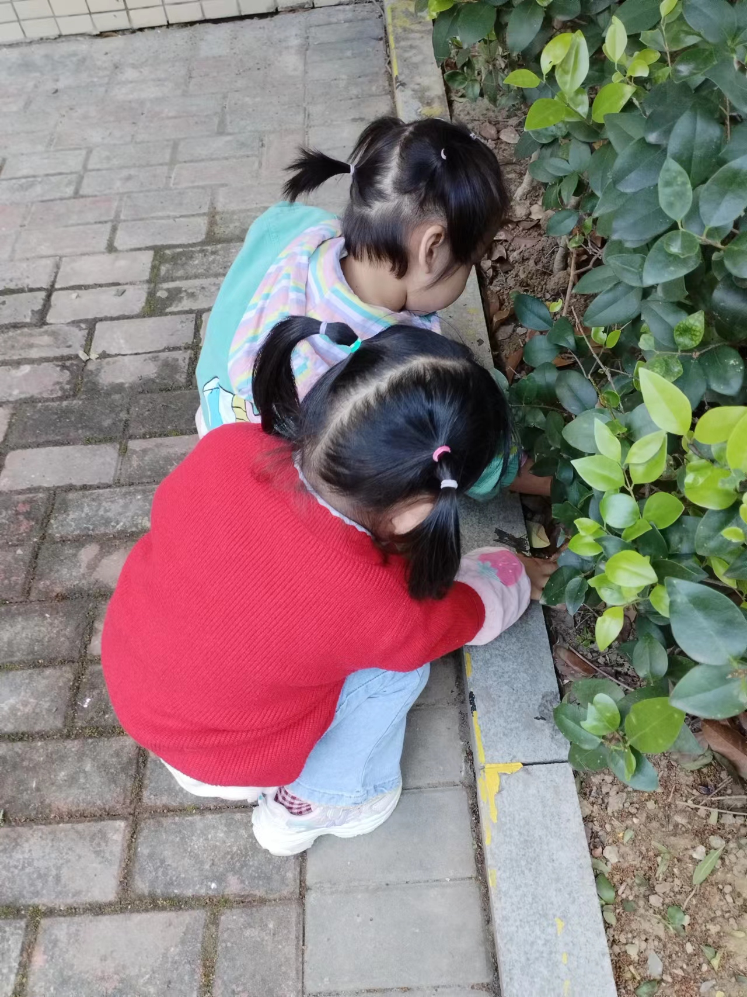 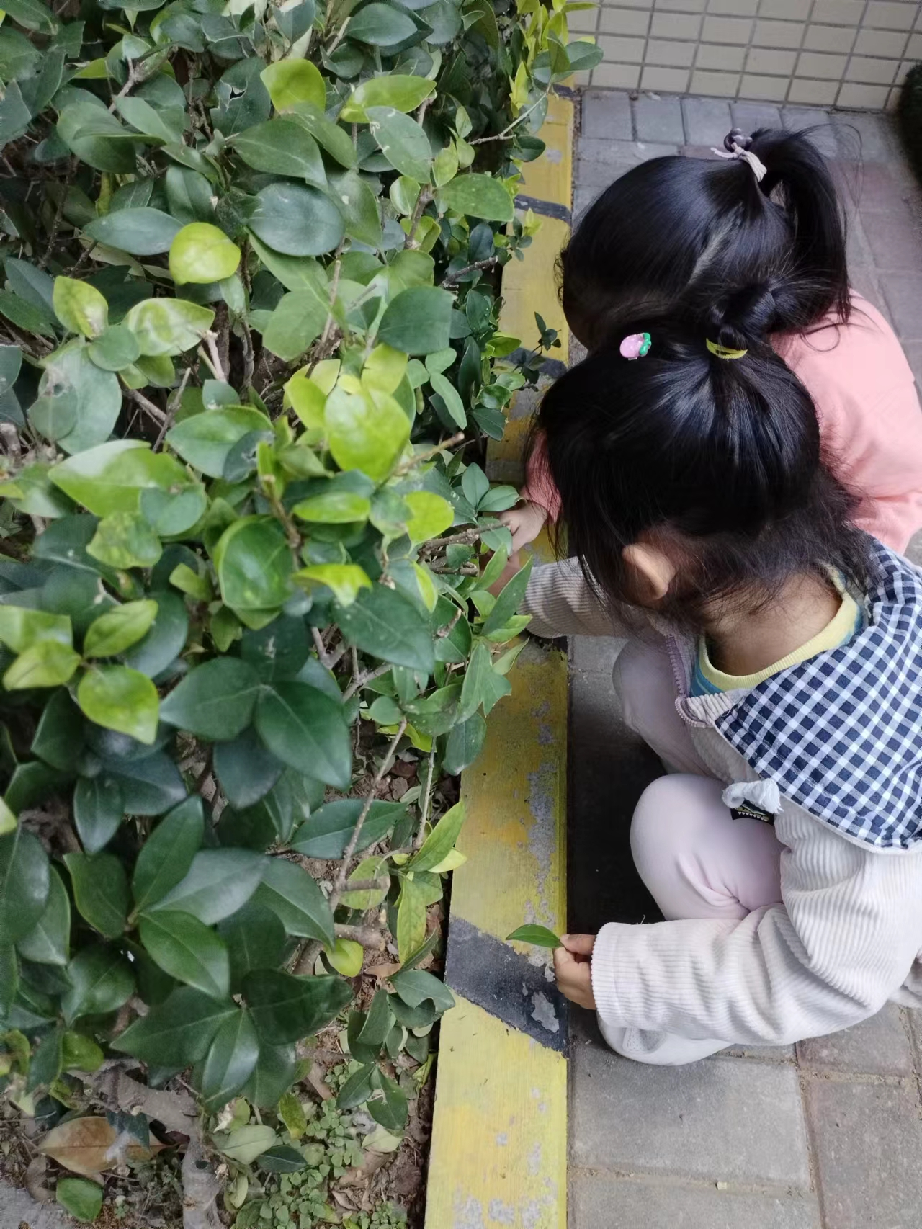 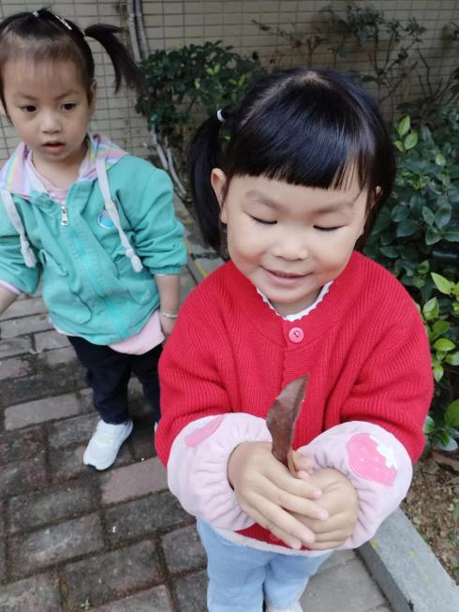

**三、区域游戏**

|  |  |
| --- | --- |
| 983715367267D19DBB033A2B06F542F6 | 83BE113B004A25FDB153AC290E31FE4D |
| 今天在万能工匠区建构了小花。 | 两个人一起进行恐龙拼图也不错呢。 |
| 6133990F5FC8161E1148D211B2FBF256 | 1A4EBFF68ED2786808287292BBA89E63 |
| 一盘蔬菜出锅啦，让我来尝一尝。 | 我会按电话号码打电话给爸爸妈妈哦。 |

**五、生活活动**

**午餐情况：**今天我们吃的是：清炒菠菜、金针菇肥牛、青菜鸡蛋汤。

今天添菜的有：许诺、周艺天

剩了一点菜的小朋友：宗韫玉、王诺婉、冯欣、谭沁、章昕媛、李慕妍、

**午睡情况：**今天所有的小朋友在老师的提醒下也都能够将鞋子摆放整齐，放在床底下啦！现在大家开始练习自主挂衣服、脱穿裤子。

会挂衣服的有：徐佳伊、章昕媛、王若鑫、徐筱晞、

会自主叠裤子的有：谭沁、郑书韵、张奕涵、王秋瑶、杨易、

**六、温馨提示**

1.有关自主穿脱衣物、整理衣物大家也要坚持在家练习哦~

2.今天发放一张通知单，明天带来幼儿园哦~